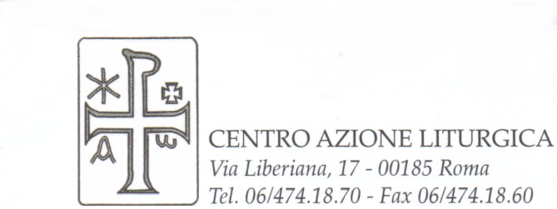

COMUNICATO STAMPA del 19.10.2022

ROMA - Nuovi incarichi per il Centro di Azione Liturgica (CAL)
Nel corso dell’Assemblea che si è tenuta il 18 ottobre sono stati nominati il vicepresidente e il nuovo segretario ed eletti i consiglieri del CAL.

Martedì 18 ottobre 2022, durante i lavori dell’Assemblea dei soci del Centro di Azione Liturgica (CAL), che si è tenuta presso il Pontificio Collegio Urbano in Roma, Sua Eccellenza Mons. Claudio Maniago, arcivescovo metropolita di Catanzaro-Squillace e presidente della storica e benemerita Associazione, ha reso pubblica la nomina del vicepresidente nella persona di Mons. Giovanni Di Napoli e del nuovo segretario nella persona di Don Mauro Dibenedetto. Successivamente sono stati eletti i cinque consiglieri per il quinquennio 2022-2027: Don Antonio Angiolini, Prof. Giuseppe Falanga, Don Massimo Di Natale, Don Elvio Nocera, Suor Emmanuela Viviano.

Il CAL, fondato nel 1947, è un’Associazione di cultori di liturgia e operatori pastorali legata alla Conferenza Episcopale Italiana. Ha accompagnato il cammino liturgico della Chiesa in Italia durante il movimento liturgico e il rinnovamento liturgico successivo al Concilio Vaticano II, soprattutto attraverso l’organizzazione della Settimana Liturgica Nazionale (che si celebra ogni anno, alla fine di agosto, in una diocesi italiana) e con la pubblicazione della rivista “Liturgia”.

Giovanni Di Napoli, presbitero della diocesi di Vallo della Lucania, è vicario episcopale per il coordinamento pastorale, ha ricoperto la carica di segretario del CAL negli ultimi sette anni.

Mauro Dibenedetto, presbitero dell’arcidiocesi di Trani-Barletta-Bisceglie, è direttore dell’Ufficio Liturgico Diocesano e cerimoniere arcivescovile, segretario della Commissione regionale pugliese di pastorale per la liturgia e membro della Consulta dell’Ufficio Liturgico Nazionale.

Antonio Angiolini, presbitero della diocesi di Ischia, è stato direttore dell’Ufficio Liturgico Diocesano, dell’Ufficio Beni Culturali e cerimoniere vescovile.

Giuseppe Falanga, laico dell’arcidiocesi di Napoli, è docente di liturgia nella Pontificia Università della Santa Croce in Roma e giornalista.

Massimo Di Natale, presbitero dell’arcidiocesi di Siracusa, è direttore dell’Ufficio Liturgico Diocesano e cerimoniere arcivescovile.

Elvio Nocera, presbitero della diocesi di Oppido Mamertina-Palmi, è vicario episcopale per l’inculturazione della fede e cerimoniere vescovile.

Emmanuela Viviano, religiosa delle Pie Discepole del Divin Maestro, è impegnata nella formazione liturgica all’interno della sua congregazione e nella diocesi di Roma.

In allegato: foto del nuovo direttivo del CAL.

Per informazioni e contatti
Prof. Giuseppe Falanga - 320.6725793

